1. 

[**Errata do instrukcji wypełniania wniosku   
o dofinansowanie**](https://rpo.slaskie.pl/file/download/2374) **-**  
**Informacja o zmianach w WND w ramach Lokalnego Systemu Informatycznego 2014  
dla Beneficjentów RPO WSL 2014-2020   
w części dotyczącej współfinansowania z EFS**

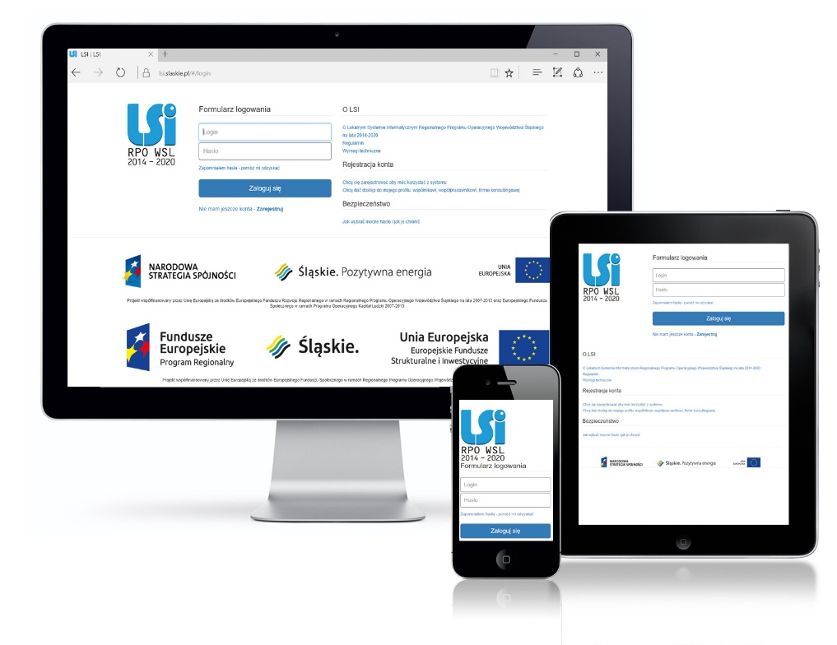

**Katowice, STYCZEŃ 2018**

Spis treści

**Wstęp** 2

**1.** **Dodanie pola dotyczącego opisu wagi punktowej.** 3

**2.** **Zmiana sposobu prezentacji strategii.** 4

**3.** **Rozszerzenie treści komunikatu o zapisie pliku PDF.** 5

**4.** **Zmiany pól dot. równości szans i zapobiegania dyskryminacji.** 5

**5.** **Usunięcie pola Kategoria interwencji** 6

**6.** **Usunięcie pola Kategoria kosztów.** 7

**7.** **Nowe pola określające Beneficjenta pomocy.** 9

**8.** **Dodanie nowej tabeli dotyczącej Pomocy publicznej** 11

**9.** **Zmiana prezentowania informacji o kosztach w PDF.** 12

**10.** **Dodanie walidacji w zakresie wkładu UE** 13

**11.** **Zmiany źródeł finansowania** 14

**12.** **Zmiany we wskaźnikach** 15

**13.** **Dodanie nowego pola dotyczącego puli środków** 16

**14.** **Alerty i walidacje dla kwot ryczałtowych** 17

**Wstęp**

Od 2 stycznia 2018 r. zostały wprowadzone modyfikacje do Lokalnego Systemu Informatycznego (LSI 2014). W związku z powyższym Instrukcja wypełniania wniosku zostanie zaktualizowana.

Zanim to nastąpi Instytucja Zarządzająca zaleca posługiwanie się Erratą do instrukcji wypełniania WND zawierającą informacje o zakresie wprowadzonych zmian.

1. **Dodanie pola dotyczącego opisu wagi punktowej.**

Dodano pole umożliwiające oznaczenie wybranej przez Beneficjenta wagi punktowej. Pozwala ono Beneficjentowi na określenie, który wariant wagi punktowej dotyczy jego wniosku i powinien podlegać ocenie (w przypadku jeżeli dla kryterium istnieje kilka wag punktowych).

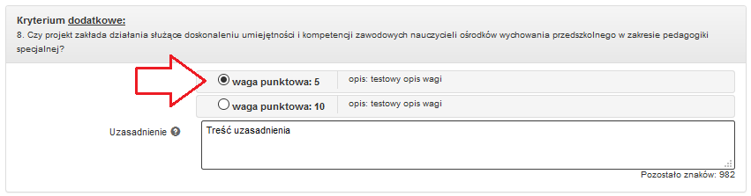

W przypadku naborów gdzie dla kryterium dodatkowego występowała tylko jedna waga punktowa, również istnieje konieczność dokonania wyboru.

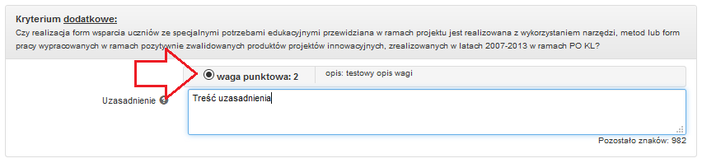

1. **Zmiana sposobu prezentacji strategii.**

Zmodyfikowano mechanizm wyboru strategii i ograniczono ilość widocznych na liście strategi tylko do tych, które zostały wybrane.

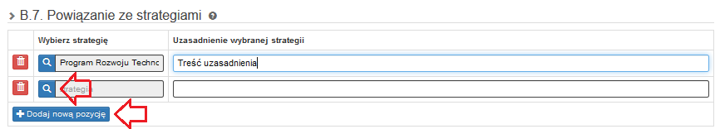

Wyboru strategii z listy dokonać należy za pomocą przycisku *dodaj nową pozycję,* a następnie poprzez wybór z listy odpowiedniej strategii.

Obok wybranej strategii należy wpisać uzasadnienie.



1. **Rozszerzenie treści komunikatu o zapisie pliku PDF.**

W sekcji podsumowanie wprowadzono nowy komunikat z następującą treścią:

**

1. **Zmiany pól dot. równości szans i zapobiegania dyskryminacji.**

Zmodyfikowano pole *Promowanie równości szans kobiet i mężczyzn?* - zablokowana została możliwość wskazania innej odpowiedzi niż pozytywna.



Zmodyfikowano pole *Zapobieganie dyskryminacji?* - zablokowana została możliwość wskazania innej odpowiedzi niż pozytywna.



1. **Usunięcie pola Kategoria interwencji**

W sekcji C.1. ZADANIA W PROJEKCIE (ZAKRES RZECZOWY) usunięto pole Kategoria interwencji.

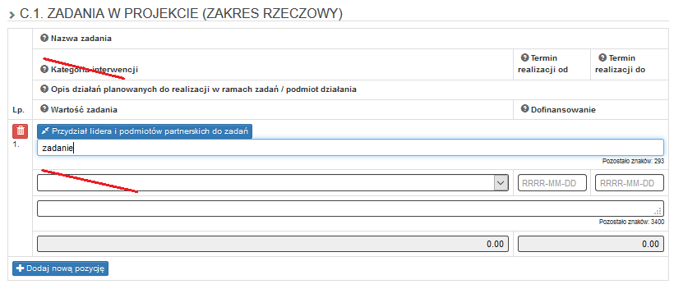

1. **Usunięcie pola Kategoria kosztów.**

W sekcji C.2.1 *Wydatki rzeczywiście poniesione* usunięto pole *Kategoria kosztów.*

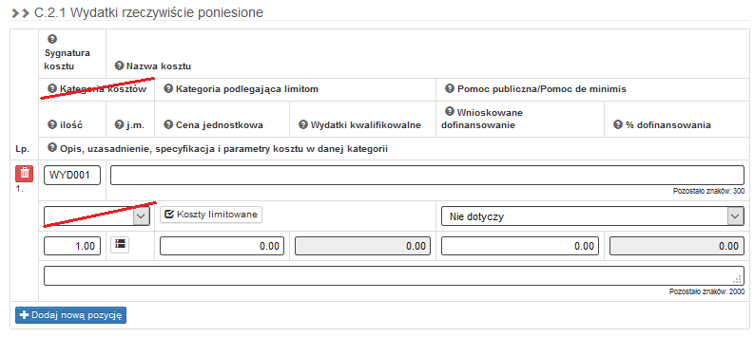

W sekcji C.2.2 *Wydatki rozliczane ryczałtem* usunięto pole *Kategoria kosztów.*

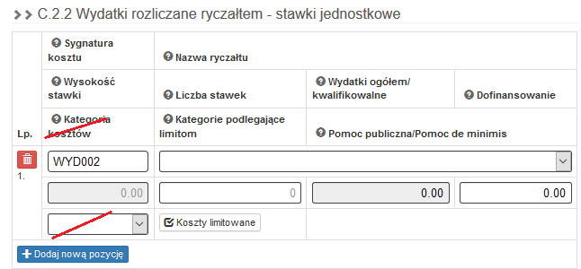

1. **Nowe pola określające Beneficjenta pomocy.**

W sekcji C.2.1 *Wydatki rzeczywiście poniesione* dodano nowe pole wielokrotnego wyboru z możliwością oznaczenia Beneficjenta pomocy.

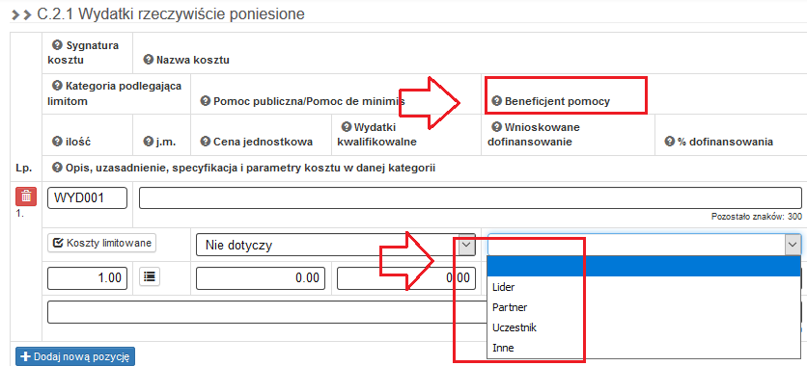

W sekcji C.2.2 *Wydatki rozliczane ryczałtem – stawki jednostkowe* dodano nowe pole wielokrotnego wyboru z możliwością oznaczenia Beneficjenta pomocy.

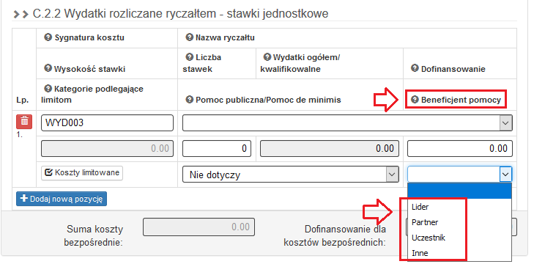

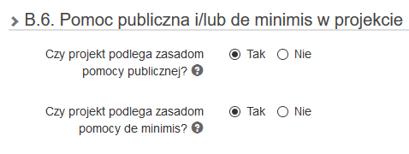

Projektodawca zobowiązany jest każdorazowo wskazać Beneficjenta pomocy dla wydatku w projekcie, który jest objęty regułami pomocy publicznej i / lub pomocy de minimis.

Pole Beneficjent pomocy jest aktywne i dostępne tylko w przypadku wyboru   
w części B.6 co najmniej jednej odpowiedzi TAK w pytaniach:

- Czy projekt podlega zasadom pomocy publicznej?   
- Czy projekt podlega zasadom pomocy de minimis?

1. **Dodanie nowej tabeli dotyczącej Pomocy publicznej**

W sekcji D dodano nową tabelę dotyczącą Pomocy publicznej, z automatycznymi podsumowaniami.

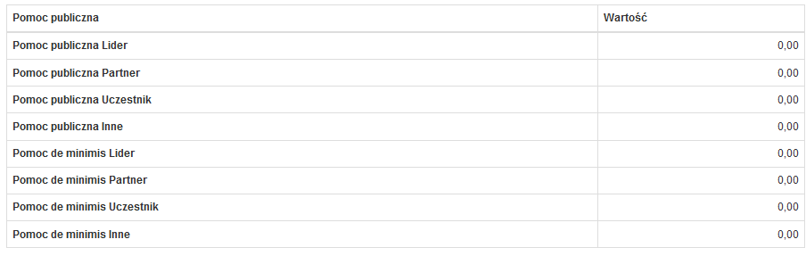

1. **Zmiana prezentowania informacji o kosztach w PDF.**

Zmiana formy prezentacji punktu C.2. ZAKRES FINANSOWY na wydruku PDF wniosku o dofinansowanie.

Wszystkie niezbędne informacje dotyczące danej pozycji budżetu są prezentowane w jednym wierszu.

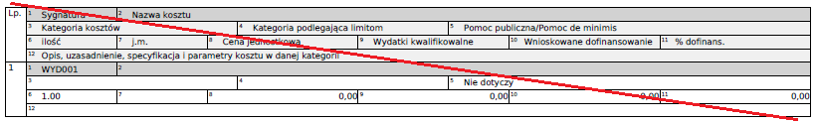

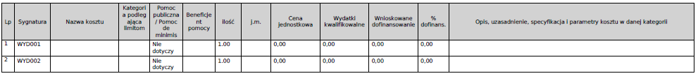

1. **Dodanie walidacji w zakresie wkładu UE**

Wprowadzono nową walidację, która powoduje, iż wartość wkładu UE (w każdym z wierszy) nie może być wyższa, niż wartość dofinansowania.

Wartość wkładu UE (kolumna E) w danej kategorii pomocy (wierszu A, B lub C) nie może być wyższa, niż wartość dofinansowania (kolumna C).

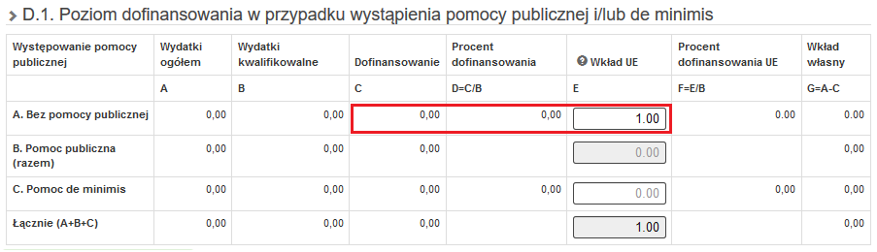

W przypadku jeżeli wkład UE jest wyższy, niż wartość dofinansowania, system w podsumowaniu wyświetla komunikat.



1. **Zmiany źródeł finansowania**

W sekcji D.2 usunięto podział na partnerów, źródła wskazywane są wyłącznie zbiorczo, w odniesieniu do całego projektu.

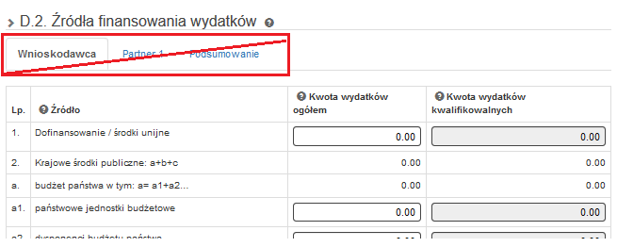

1. **Zmiany we wskaźnikach**

W sekcji E usunięto podział wskaźników na partnerów. Wskaźniki w WND wskazywane są wyłącznie zbiorczo, w odniesieniu do całego projektu.

Zmieniono nazwę sekcji E.1 z *Wskaźniki produktu i inne wskaźniki rzeczowe stosowane w celu monitorowania postępów* na *Wskaźniki produktu*.

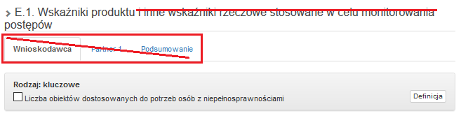

Zmieniono kolejność pól dotyczących kobiet i mężczyzn

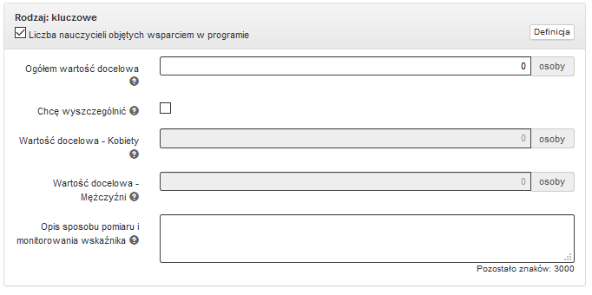

1. **Dodanie nowego pola dotyczącego puli środków**

Dodano nowe pole pozwalające na zdefiniowanie, na jaką pulę środków składany jest projekt (pole aktywne tylko wówczas, jeżeli dla naboru zdefiniowano pule). Jeżeli w ramach naboru zdefiniowano pule, Beneficjent podczas wypełniania wniosku musi wskazać, na którą pulę składa wniosek.

Pule wybrać należy w sekcji B.3. za pomocą przycisku lupy.

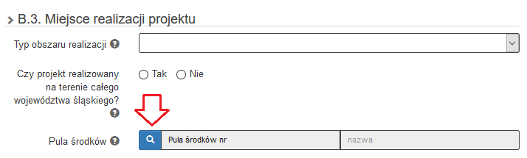

Przycisk lupy wywołuje okno, w którym można wybrać odpowiednią pulę z listy.

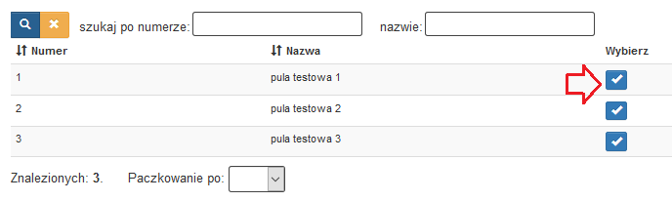

1. **Alerty i walidacje dla kwot ryczałtowych**

Dodano nowy alert i walidacje z podpowiedzią w zakresie wyboru uproszczonych metod rozliczania wydatków.

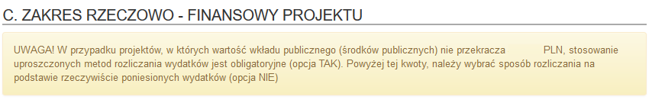

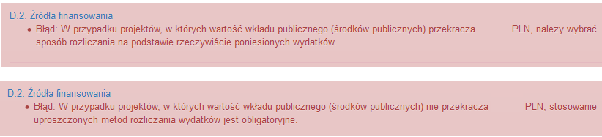

We wszystkich trzech komunikatach badana kwota zależna jest od kursu euro określonego w naborze.

Walidacje uruchamiane są w pierwszych wersjach WND.